**PS-图层样式**

**二、图层样式-混合选项：默认**

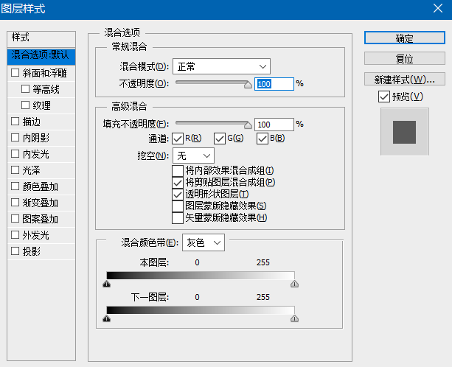

**调出此面板的方法：双击图层（双击图层名称以外的区域）**

1. **图层样式上的混合模式、不透明度、填充不透明度，均与图层面板上相通**

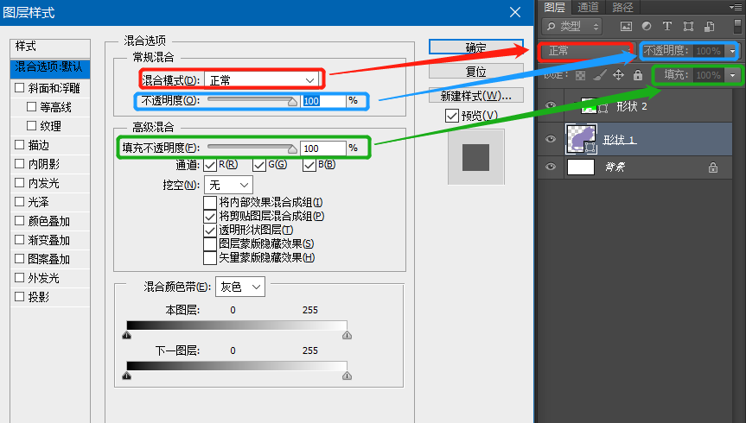

**2. 选取待混合的通道，产生特殊的通道混合效果**

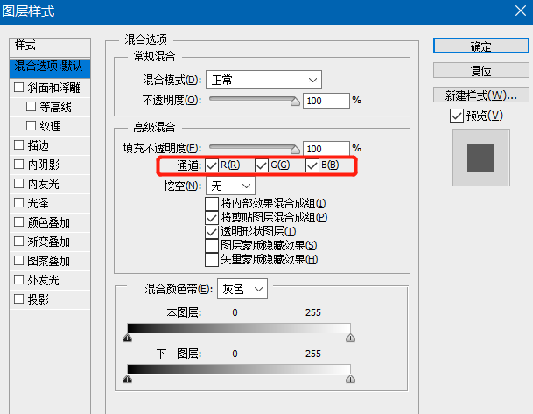

**3. 挖空：混合后的挖除效果设置。浅=组，深=背景**

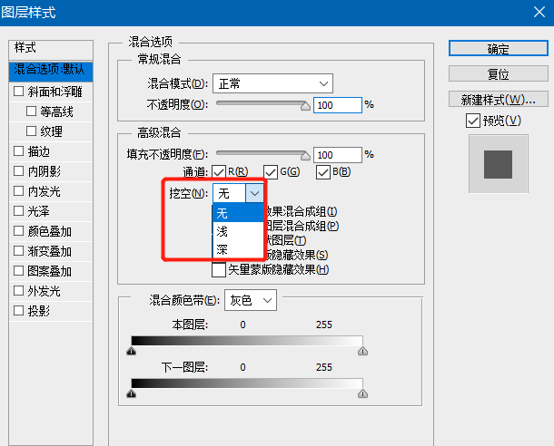

举个例子来理解：浅=组，深=背景

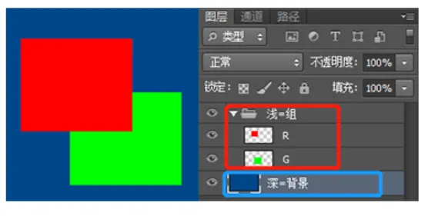

原图

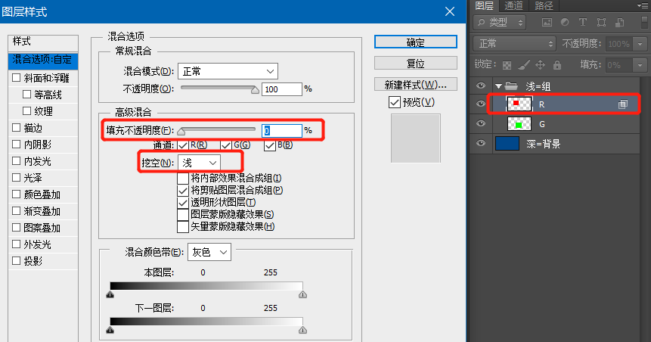

挖空设置为：浅



浅，效果图

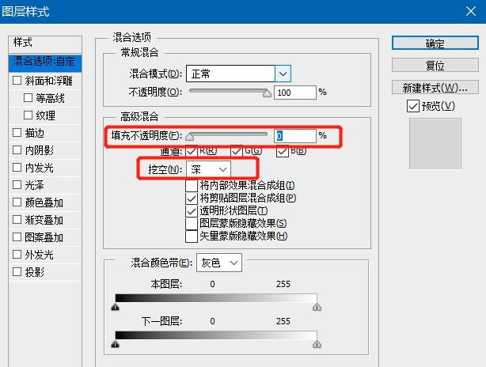

挖空设置为：深

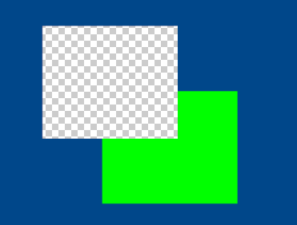

深，效果图

**即，降低填充不透明度，浅的效果是调整组里面的图层效果，不涉及背景层；**

**而，深的效果图为调整图层和背景层**

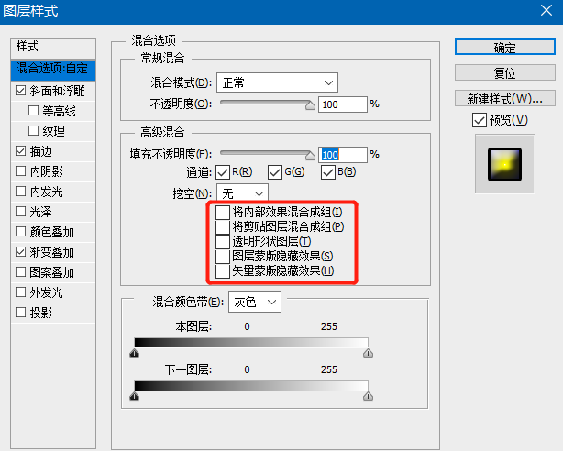

**4.将内部效果混合成组：将效果图图层填充混合，可以受填充度、混合模式的影响**

**5.将剪贴图层混合成组：剪贴组里所有的图层，可以受填充度、混合模式的影响**

**6.透明形状图层：透明区域可以产生效果**

**7.图层蒙版、矢量蒙版隐藏效果：可以隐藏蒙版里的效果**

8. 红蓝3D图片制作，需用红蓝眼镜

**补充：1. 按住Alt键点击蒙版，可单独观察蒙版中的内容**

**2. 隐藏额外内容：Ctrl+H**

**三、图层样式-斜面和浮雕 水晶按键**

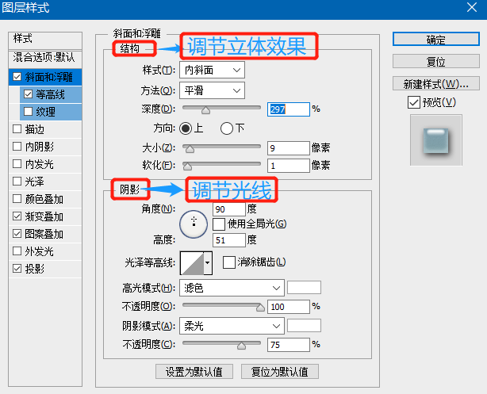

1. **结构用来调节立体效果，阴影来调节光线参数**
2. **在制图时，尽量使用矢量制图。其优点是无损制图，可调可控**
3. **结合渐变叠加、图案叠加和投影可以制造出水晶按钮效果**

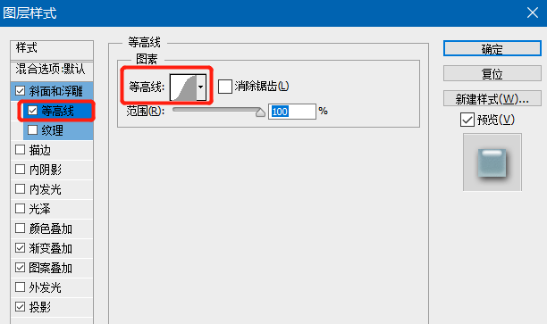

等高线设置

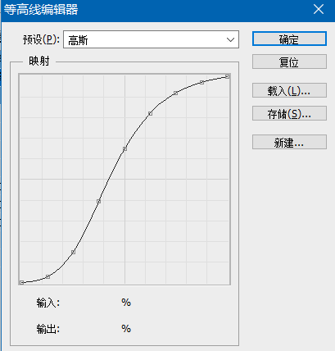

高斯曲线

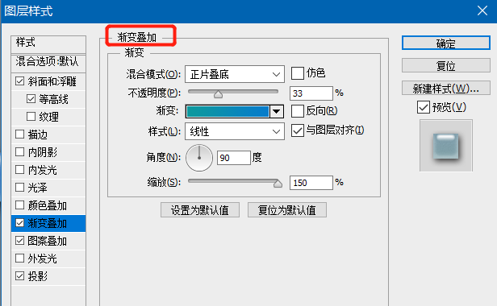

渐变叠加设置

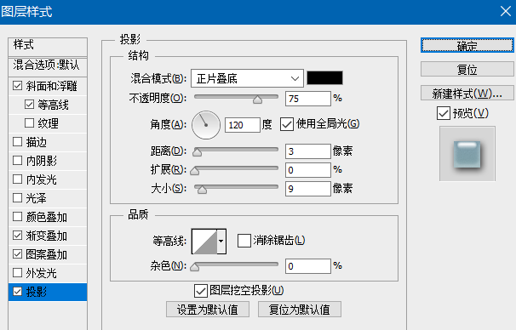

阴影设置



水晶按钮效果图

**四、图层样式-描边发光按键**

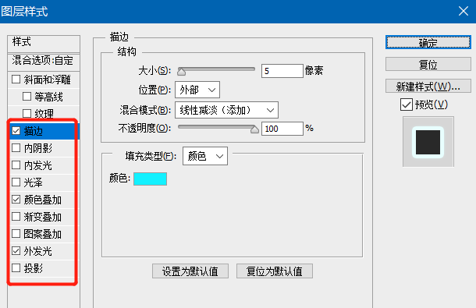

**描边发光按键示例：**

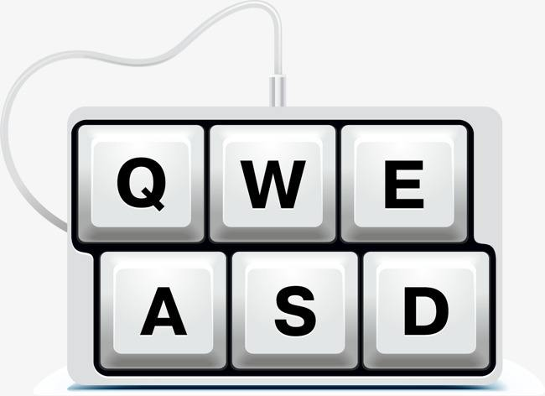

原图

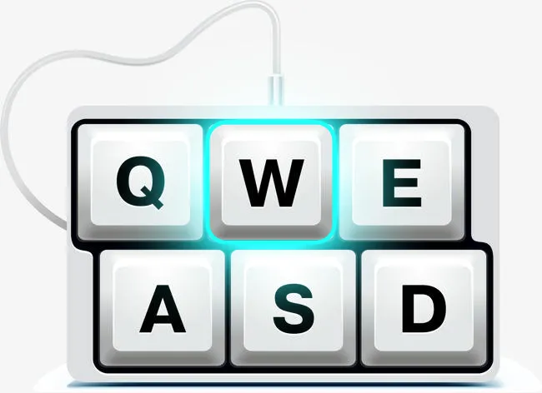

效果图

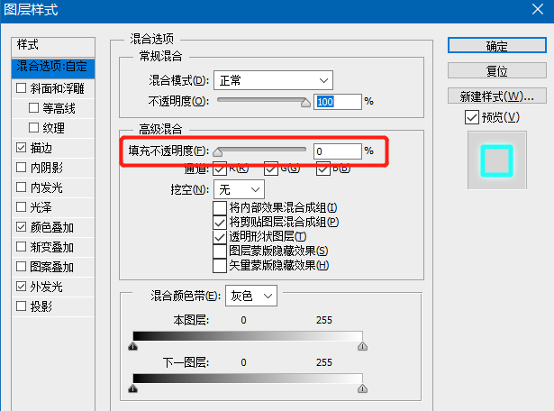

调零，是为了在颜色叠加下，显示底层的字母。

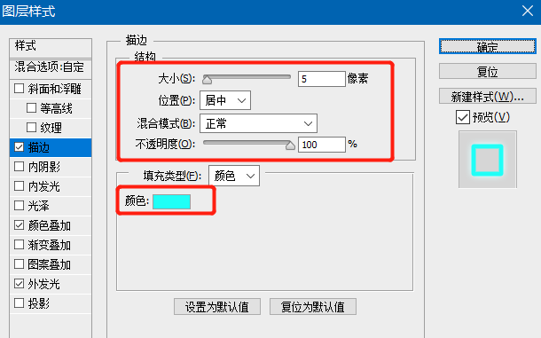

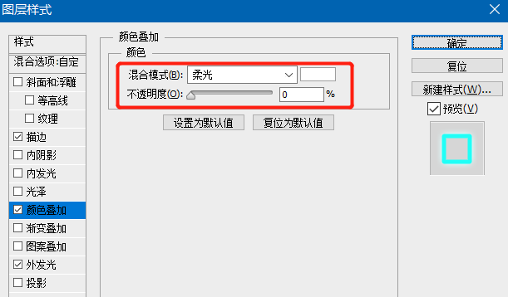

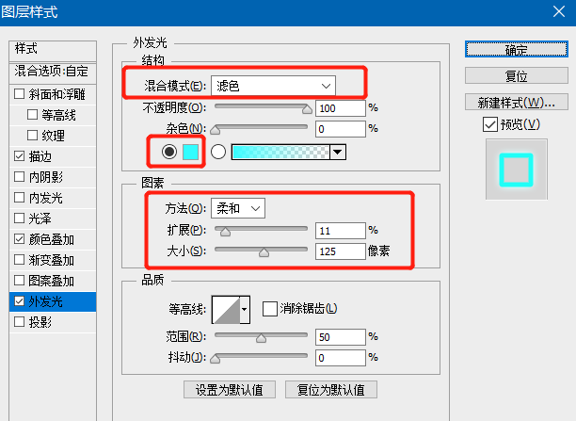

**五、图层样式-文字图层样式（图层样式效果的综合应用）**

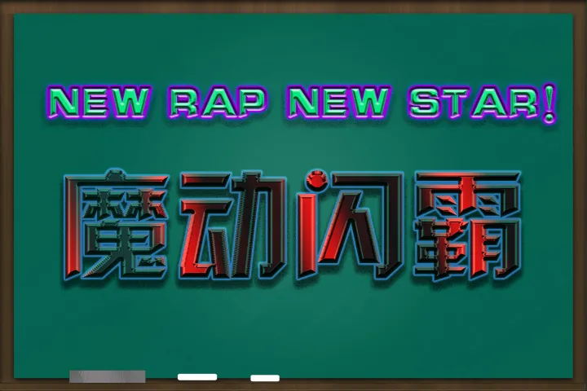

效果图

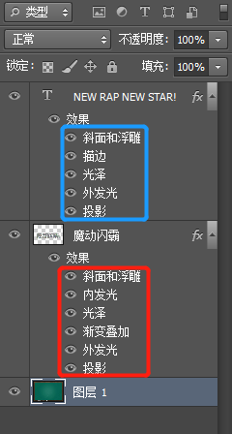

调节图层样式种类

**六、图层样式-图标设计（图层样式效果的综合应用）**



效果图

这是多图层的效果：渐变叠加、内阴影、光泽、投影等设计参数的叠加